Гражданско-патриотическая акция «Рисуем Победу-2022»
В рамках федерального образовательного проекта «Новая школа» с 23 февраля стартовала ежегодная гражданско-патриотическая акция «Рисуем Победу-2022», подразумевающая семейный формат участия, проводится с целью формирования и развития у детей и молодёжи чувства патриотизма, национального самосознания и сопричастности к беспримерному подвигу советского народа в Великой Отечественной войне посредством вовлечения в живой диалог поколений и создания художественных образов, на основе услышанного и осознанного исторического материала.
Традиционно, на участие в акции, принимаются детские творческие работы: рисунки и краткие эссе, рассказывающие о жизни судьбе родных и близких в годы войны. Как отмечает художественный руководитель Акции «Рисуем Победу» Владимир Головачев, особенностью этого года стало учреждение новой номинации – «методическая разработка» для работников учреждений образования, культуры и молодёжной политики. Лучшие авторские методические разработки будут изданы в итоговом сборнике.
Прием работ осуществляется в дистанционном формате через сайт акции: www.risuem-pobedu.ru, обладающий удобной формой загрузки, информационными, просветительскими и справочными материалами. На сайте размещены все необходимые для участников информационные материалы. Прием работ завершиться 01.05.2022 г., итоги будут подведены 09.05.2022 г., в День Победы.

Контактная информация: Сайт акции «Рисуем Победу»: http://risuem-pobedu.ru/ , Официальная информационная группа: http://vk.com/risuem_pobedu Контактный e-mail оргкомитета: risyem-pobedy@yandex.ru #НоваяШкола #РисуемПобеду
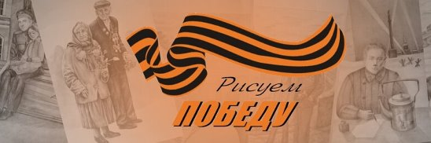
Детско-юношеская акция "Рисуем Победу"
К участию в Акции #РисуемПобеду принимаются рисунки и декоративно-прикладное искусство, методические разработки. Для участия необходимо загрузить работы на сайт Акции: http://risuem-pobedu.ru/

